Макушинский многопрофильный филиал

Государственного бюджетного профессионального образовательного учреждения «Курганский базовый медицинский колледж»

**ПРОБЛЕМЫ ПАЦИЕНТОВ И МЕТОДЫ ОБСЛЕДОВАНИЯ ПАЦИЕНТОВ ПРИ ЗАБОЛЕВАНИЯХ КОСТНО-МЫШЕЧНОЙ СИСТЕМЫ.**

**СЕСТРИНСКИЙ ПРОЦЕСС ПРИ РЕВМАТОИДНОМ ПОЛИАРТРИТЕ И ОСТЕОАРТРОЗЕ**

Учебное пособие для самостоятельной работы студентов

специальность 34.02.01. Сестринское дело

Макушино 2018 г.

Проблемы пациентов и методы обследования пациентов при заболеваниях костно-мышечной системы.

Сестринский процесс при ревматоидном полиартрите и остеоартрите: учебное пособие для самостоятельной работы студентов / авт-сост: Л.П. Коновалова-Макушино, 2018 -42.

Автор-составитель:

Коновалова Любовь Павловна преподаватель высшей квалификационной категории Макушинского многопрофильного филиала ГБПОУ «Курганский базовый медицинский колледж»

Рецензент: Брюхов Александр Вячеславович врач – терапевт первой квалификационной категории ГБУ «Макушинская ЦРБ»

Данное пособие построено в соответствии с требованиями ФГОС-3 (Федеральный государственный стандарт третьего поколения к минимуму уровня подготовки выпускников по специальности 34.02.01. Сестринское дело и разработано на основе рабочей программы по ПМ 02. Участие в лечебно-диагностических и реабилитационных процессах.

В учебном пособии освещены проблемные и психологические вопросы ухода, лечение и профилактики обострений заболеваний опорно-двигательного аппарата, оказание медицинских услуг.

Учебное пособие предназначено для самостоятельной аудиторной и внеаудиторной работы студентов по специальности 34.02.01. «Сестринское дело»

Пособие включает в себя следующие разделы: «Содержание учебного материала», «Задания для самостоятельной работы», «Список источников литературы».

Коновалова Л.П. 2018 г.

Специальность: 34.02.01. Сестринское дело курс 3,4

Профессиональный модуль:

ПМ 02. Участие в лечебно-диагностических и реабилитационных процессах

МДК 02.01. Сестринский уход при различных заболеваниях и состояниях.

Раздел 1.7 Сестринский уход при заболеваниях опорно-двигательного аппарата

Тема: Проблемы пациентов и методы обследования пациентов при заболеваниях костно-мышечной системы.

Объем часов на изучение темы:

|  |  |  |
| --- | --- | --- |
| Максимальная учебная нагрузка  из них | Практическое занятие | Самостоятельная работа |
| 16 | 12 | 4 |

Уровень освоения материала: 3

Вид учебного занятия: практическое

Количество часов на учебное занятие: сестринское дело 12 часов.

Цель: Сформировать профессиональные знания и умения, необходимые для деятельности медицинской сестры при лечении и уходе пациентом при ревматоидном полиартрите и остеоартрозе.

Задачи:

1. Образовательные (дидактические)
2. На основании знаний по строению суставов ознакомиться с особенностями ухода за пациентами при данных заболеваниях;
3. Применение знаний в конкретных практических ситуациях;
4. Познакомиться с порядком оказания медицинских услуг.
5. Воспитательные:
6. Формировать интерес к будущей профессии.
7. Формировать умения и навыки самоконтроля по уходу за заболеваниями костно-мышечной системы.
8. Овладеть необходимыми навыками самостоятельной образовательной деятельности.

3.Развивающие:

1. Развивать умения обобщения полученных знаний, осуществления анализа, сравнений, формирование выводов.

2. Развивать логическое мышление при работе с пациентами.

3. Развивать умения и навыки работы с нормативными источниками.

Учебное пособие для самостоятельной работы студентов по теме: «Проблемы пациентов и методы обследования пациентов при заболеваниях костно-мышечной системы. Сестринский процесс при ревматоидном полиартрите и остеартрозе» в части освоения общих (ОК) и профессиональных (ПК) компетенций.

Общие компетенции:

|  |  |
| --- | --- |
| ОК 1 | Понимать сущность и социальную значимость своей будущей профессии, проявлять к ней устойчивый интерес. |
| ОК 2 | Организовывать собственную деятельность, выбирать типовые методы и способы выполнения профессиональных задач, оценивать их выполнение и качество. |
| ОК 3 | Решать проблемы, оценивать риски и принимать решения в нестандартных ситуациях. |
| ОК 4 | Осуществлять поиск анализ и оценку информации, необходимой для постановки и решения профессиональных задач, профессионального и личностного развития. |
| ОК 5 | Использовать информационно-коммуникационные технологии для совершенства профессиональной деятельности |
| ОК 6 | Работать в коллективе и в команде, эффективно общаться с коллегами, руководством, потребителями |
| ОК 7 | Ставить цели, мотивировать деятельность подчиненных, организовывать и контролировать их работу с принятием на себя ответственности за результат выполнения заданий |
| ОК 8 | Самостоятельно определять задачи профессионального и личностного развития, заниматься самообразованием, осознанно планировать повышение квалификации |
| ОК 9 | Быть готовым к смене технологий в профессиональной деятельности |
| ОК 10 | Бережно относиться к историческому наследию и культурным традициям народа, уважать социальные, культурные и религиозные различия |
| ОК 11 | Быть готовым брать на себя нравственные обязательства по отношению к природе, обществу и человеку |
| ОК 12 | Организовывать рабочее место с соблюдением требований охраны труда, производственной санитарии, инфекционной и противопожарной безопасности |
| ОК 13 | Вести здоровый образ жизни, заниматься физической культурой и спортом для укрепления здоровья, достижения жизненных и профессиональных целей |

Профессиональные компетенции по специальности 34.02.01. Сестринское дело:

|  |  |
| --- | --- |
| ПК 2.1. | Представлять информацию в понятном для пациента виде, объяснять ему суть вмешательств. |
| ПК 2.2. | Осуществлять лечебно-диагностические вмешательства, взаимодействуя с участниками лечебного процесса. |
| ПК 2.3. | Сотрудничать со взаимодействующими организациями и службами. |
| ПК 2.4 | Применять медикаментозные средства в соответствии с правилами их использования. |
| ПК 2.5 | Соблюдать правила использования аппаратуры, оборудования и изделий медицинского назначения в ходе лечебно-диагностического процесса. |
| ПК 2.6 | Вести утвержденную медицинскую документацию. |
| ПК 2.7 | Осуществлять реабилитационные мероприятия. |
| ПК 2.8 | Оказывать паллиативную помощь. |

**С целью овладения соответствующих общих и профессиональных компетенций студент по специальности 34.02.01 Сестринское дело должен:**

**Знать:**

* причины, клинические проявления, возможные осложнения, методы диагностики проблем пациента, организацию и оказание сестринской помощи;
* пути введения лекарственных препаратов;
* виды, формы и методы реабилитации;
* правила использования аппаратуры, оборудования, изделий медицинского назначения.

**Уметь:**

– готовить пациента к лечебно-диагностическим вмешательствам;

–осуществлять сестринский уход за пациентом при различных заболеваниях и состояниях;

– консультировать пациента и его окружение по применению лекарственных средств;

– осуществлять реабилитационные мероприятия в пределах своих полномочий в условиях первичной медико-санитарной помощи и стационара;

– осуществлять фармакотерапию по назначению врача;

– проводить комплексы упражнений лечебной физкультуры, основные приемы массажа;

– проводить мероприятия по сохранению и улучшению качества жизни пациента;

– осуществлять паллиативную помощь пациентам;

– вести утвержденную медицинскую документацию;

Задания для самостоятельной работы

|  |  |  |
| --- | --- | --- |
| «3» | «4» | «5» |
| Задание 1  Проверь себя  -ответь на вопросы | Задание 2  Тесты для контроля знаний по теме «Ревматоидный полиартрит и остеоартроз»  Задание 3  Составьте план ухода при данных заболеваниях  Беседа по данной теме. | Задание 4  Заполните немые таблицы по теме: «Ревматоидный полиартрит и остеоартроз»  Задание 5  Приготовить: а) кроссворд по теме: «Ревматоидный полиартрит и остеоартроз»  б) Решить проблемно-ситуационную задачу  в) составить меню для пациентов с заболеванием «Ревматоидный полиартрит и остеоартроз»  Задание 6  Заполнить таблицу в виде лепестков по лекарственным препаратам (НПВС) |

Содержание

|  |  |  |
| --- | --- | --- |
|  | Введение | 9 |
| 1. | Ревматоидный полиартрит | 10 |
| 1.1 | Причины и способствующие факторы | 11 |
| 1.2 | Признаки и симптомы РА | 12 |
| 1.3 | Лечение и профилактика | 13 |
| 2. | Сестринский уход при остеартрозе | 14 |
| 2.1 | Причины возникновения | 16 |
| 2.2 | Сравнительная характеристика артритов и остеоартроза | 16 |
| 2.3 | Степени остеоартроза | 17 |
| 2.4 | Лечение остеоартроза | 18 |
| 3. | Практические мероприятия. План сестринских вмешательств при заболеваниях костно-мышечной системы | 19 |
| 3.1 | Сестринский процесс при остеоартрозе | 19 |
| 3.2 | Решение проблем сестринского ухода с использованием этапов сестринского процесса | 22 |
| 3.3 | Выполнение простых сестринских технологий при ревматоидном артрите и остеоартрозе | 23 |
| 3.4 | Реабилитационные мероприятия | 27 |
| 4. | Задание для самостоятельной работы | 33 |
|  | Ответы на задания для самостоятельной работы | 37 |
|  | Список использованных источников | 41 |

**Введение**

Данный дополнительный материал составлен в соответствии с требованиями Федерального Государственного Стандарта к минимуму уровня подготовки выпускников по специальности 34.02.01 «Сестринское дело». Материал предназначен для самостоятельной работы студентов по теме: «Проблемы пациентов и методы обследования пациентов при заболеваниях костно-мышечной системы. Сестринский процесс при ревматоидном полиартрите и остеоартрите». МДК 02.01.01 Сестринский уход в терапии. Заболевания костно-мышечной системы в настоящее время-это серьезная проблема века. Ревматоидным полиартритом и остеоартрозом страдают 0,5-1,5% населения, около 1,5 млн взрослых-это бомба замедленного действия . Остеоартроз - это самый распространенный вид артрита. Остеоартрозом в России болеют 10-12 % населения, он является 2-ой по частоте причиной наступления инвалидности после сердечно - сосудистых заболеваний. Заболевания остеопороз начинается проявляться и диагностироваться у женщин в 3-4 раза чаще, чем у мужчин, это обусловлено тем, что у женщин наступает климактерический период, где происходят гормональные изменения. Эти изменения приводят к выведению кальция и изменению в составе костной ткани. Через 20 лет они теряют трудоспособность. Только ранняя диагностика, своевременное, грамотное и квалифицированное лечение, полноценный уход, необходимые реабилитационные мероприятия увеличат длительность ремиссии и достойной жизни.

1. **Ревматоидный полиартрит**

Сустав-это подвижное соединение (сочленение)

Сустав состоит:

1. Суставных поверхностных костей;
2. Суставной сумки, которая как муфта окружает сустав;
3. Суставной полости, находящейся внутри сумки между костями.

Кости внутри сустава покрыты хрящом эластичным и гладким. Внутренняя стенка суставной сумки выстлана синовиальной оболочкой, которая выделяет в полость сустава 50 мл. липкой, прозрачной жидкости. Синовиальная жидкость увлажняет и смазывает суставные поверхности для уменьшения трения между ними.

Болезни суставов

Артрозы

Артриты

Рис.1 Структура заболеваний суставов

Артрит-это заболевания, в основе которых лежит воспалительный процесс.

Ревматоидный артрит-это хроническое заболевание иммуновоспалительной природы, приводящее к стойким деформациям пораженных суставов и нарушению их функциональной способности.

Артрит-это заболевания, в основе которых лежит обменно-дистрофический процесс с перерождением и атрофией хряща, новообразованием кости (с разрастанием остеофитов), разряжением костной ткани (остеопороз) и отложением солей кальция в капсуле сустава и околосуставных тканей (деформирующий остеопороз).

Ревматоидный полиартрит-распространенный вид артрита, неуклонно прогрессирующая патология из группы иммунногенных воспалительных заболеваний соединительной ткани с выраженным деструктивным компонентом с преимущественным поражением суставов и вовлечением внутренних органов. В основном поражаются мелкие поястнофаланговые, межфаланговые и плюснофаланговые суставы, редко крупные. Заболевание сопровождается нарушение двигательной функции и в дальнейшем потеря трудоспособности.

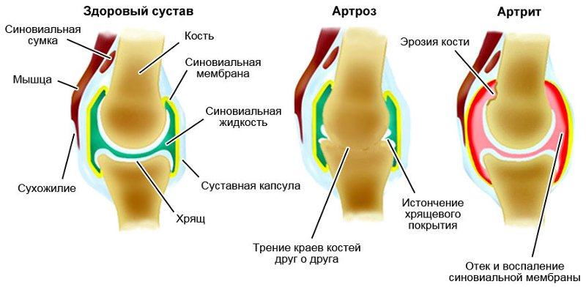

Рис.2 Сравнительная характеристика здорового сустава, артрита и артроза

**1.1 Причины и способствующие факторы ревматоидного артрита**

Ревматоидный полиартрит является мультифакторным заболеванием. Конкретный возбудитель не установлен.

-Из причин заболевания иммуногенная природа считается наиболее вероятной, когда иммунные клетки атакуют соединительную ткань, медленно разрушая ее, вызывая деформацию сустава;

-Гормональные нарушения играют также большую роль;

-Нарушение обмена веществ;

-Вялотекущие инфекции:

-Переохлаждения;

-Инсоляция;

-Травмы суставов;

-Воздействие токсических веществ;

-Аллергические реакции;

-Стрессы и различные нервные напряжения;

-Пусковым механизмом может служить чрезмерные физические нагрузки на опорно-двигательный аппарат, обусловленные профессиональной деятельностью.

**1.2. Признаки и симптомы РА**

1. Утренняя скованность

2. Припухлость

3. В начальной стадии незначительные боли

Позднее боль может носить различную интенсивность, чаще носит постоянный характер, не зависит от физической нагрузки.

В синовиальной оболочке появляется воспаление. В полости сустава имеется выпот богатый фибрином. Одновременно происходит гиперплазия внутреннего синовиального слоя, формируется и разрастается грануляционная ткань, на хряще и других отделах костей появляются эрозии, узоры а затем фиброзные разрастания. Создаются условия для анкилозирования и деформации сустава. В процесс вовлекаются сухожилия, мышцы атрофируются, возникают подвывихи и вывихи, пальцы отклоняются кнаружи «плавник моржа» то же самое происходит со стопой. В результате развития склеротических изменений появляется анкилоз (тугоподвижность).

4.Потливость

5.Понижается АД

6.Общая слабость

7. Повышается t0

8. Отсутствует аппетит

**1.3 Лечение и профилактика обострений РА**

Лечение комплексное. Оно направлено:

1. На ликвидацию воспалительного процесса;
2. Уменьшение болей
3. Восстановление функционирования пораженных органов
4. Коррекцию нарушения иммунитета
5. Увеличение длительности жизни
6. Достижение ремиссии.

Для ликвидации воспалительного процесса используется базисная

А) противовоспалительная терапия (НПВС):

-метотриксат;

-лефлуномид;

-сульфасалазин;

-циклоспорин;

-мексидол;

-сустамар;

-хондроктин.

Б) биологические препараты:

-инфликсимат;

-ретуксимат;

-абатасепт.

В) глюкортикоиды:

-преднизолон;

-дексамитозон.

Г)диетотерапия

Для снижения воспаления уменьшить употребления в пищу легкоусвояемых углеводов (мед, сахар, варенье).

Ограничить белки, животные жиры и соль, а так же пряности, приправы.

Нельзя употреблять продукты выводящие кальций: щавель, ревень, шпинат.

Рекомендуется продукты омега3 жирных кислот (морепродукты, льняное масло, бобы, орехи).

1. **Сестринский уход при остеоартрозе**

Деформирующий остеоартроз, ревматоидный артроз или артроз — заболевание, в основе которого лежат дегенеративные изменения, связанные с разрушением всех структур сустава, хрящевой прослойки, связок, мышц, сухожилий, кости. В этом основные отличия артроза суставов от артрита, приводящие к необратимым деформациям пораженных суставных поверхностей, нарушению функции, инвалидизации пациента.

- Идиопатический — без установленной причины. В основе патологического процесса лежит аутоиммунный механизм повреждения (первичный ревматоидный артроз у молодых пациентов).

- Вторичный остеоартроз – результат нарушения обменных процессов, перенесенной травмы, воспаления. Например, ревматоидный артроз, возникший после перенесенного ревматоидного артрита.

**2.1 Артроз, причины**

Факторами риска развития остеоартроза являются:

- Возраст. Остеоартроз – болезнь людей пожилого возраста, исключением является ревматоидный артроз, встречающийся в юношеском возрасте. По статистическим данным ВОЗ от артропатий страдают около 10% населения земного шара.

- Физические перегрузки, травмы, лишний вес, увеличивающий нагрузку на сустав. Больше других страдают крупные сочленения: тазобедренный – коксартроз, коленный — гонартроз.

- Наследственный фактор: особенности обменных процессов, структуры хрящевой ткани.

- Предшествовавшие воспалительные процессы без надлежащей терапии.

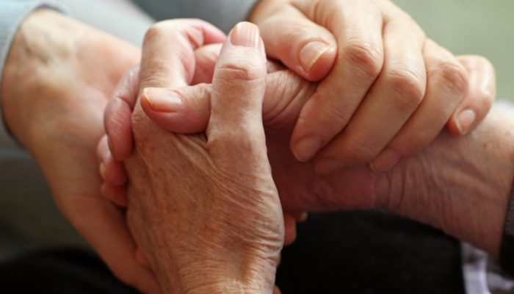

Рис. 3. Пальпация деформированного сустава

**Симптомы артроза** обусловлены длительным нарушением питания, кровоснабжения хрящевой пластинки. Хрящ теряет свою эластичность, становится тоньше, при этом из костной ткани внутри полости сустава формируются разрастания — остеофиты, необратимо деформируя суставную поверхность, нарушая функциональность, причиняя боль, существенно ограничивая подвижность.

- Боль. Для начала заболевания характерна умеренная по интенсивности, ноющая, постоянная боль. Усиление болевого синдрома связано с нарастанием дистрофических изменений хряща и деформаций. Боль может отличаться, носить временный характер: от утренней скованности, до постоянной и стихающей в течение дня. Быстрое, интенсивное нарастание болевого синдрома является плохим прогностическим признаком.

- Видимая деформация.

- Функциональные нарушения: сгибания, разгибания.

- Характерный хруст при движении.

- Развивающаяся неподвижность сустава приводит к инвалидизации пациентов.

Таблица 1

**2.2 Сравнительная характеристика артритов и остеоартроза**

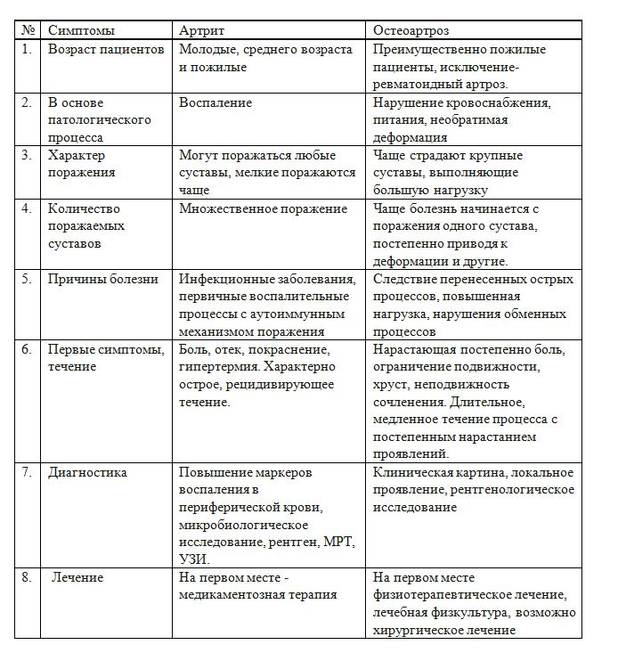

Помните, при первых признаках неблагополучия важно своевременно обратиться к специалисту. Несвоевременное начало лечения увеличивает риск возможных негативных последствий болезни.

* 1. **Степени остеоартроза.**

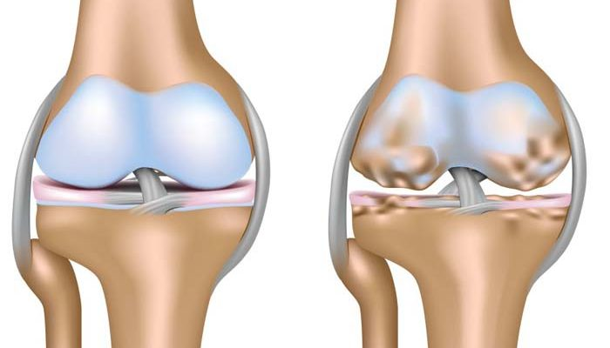

Рис. 4. Строение здорового и больного сустава

- Различают несколько степеней остеоартроза, которые, как правило, распознают по рентгенологическим снимкам.

- Остеоартроз 1 степени – изменения в костной и хрящевой ткани выражены слабо, распознаются, как правило, при проведении компьютерной томографии. Боль и отечность возникает после умеренной физической нагрузки. Отечность сустава проходит после отдыха.

- Остеоартроз 2 степени - хрящевая ткань начинает разрушаться, появляются разрастания костной ткани (остеофиты) по краям сустава, суставная щель сужается, что приводит к постоянным болям. Отечность и боль приобретают постоянный характер.

- Остеоартроз 3-4 степени – наблюдается обширное разрушение хрящевой, а также лишенной защиты костной ткани. Наблюдается постоянная отечность, нарушается работа связок, функции мышц, что приводит к деформации сустава. Осевая нагрузка в суставе нарушена: «О» или «Х» деформация в суставах.

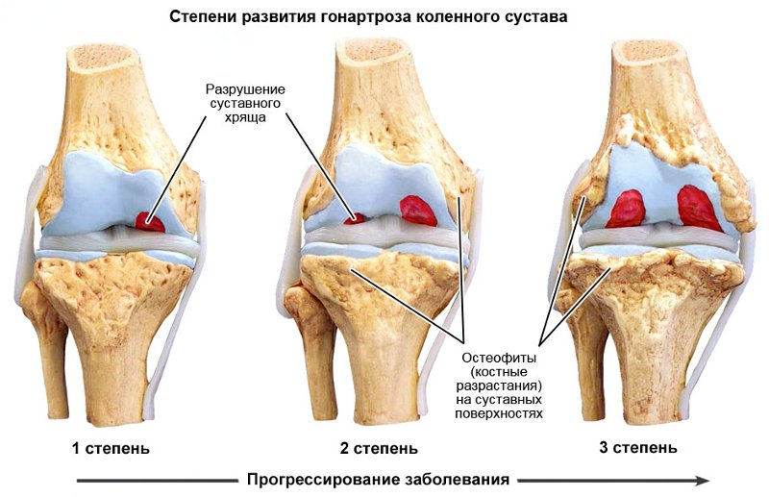

Рис.5 Степени развития гонартроза коленного сустава

**2.4 Лечение остеоартроза**



Рис.6 ЛФК при заболеваниях сустава

Артроз ревматоидный лечится комплексно, включает:

- немедикаментозную терапию.

При ревматоидном артрозе лечение включает: лечебную физкультуру, физиолечение, охранительный режим, уменьшение нагрузки, соблюдение диеты, борьбу с лишним весом.

- Медикаментозное лечение связано с купированием болевого синдрома. Чаще назначаются нестероидные противовоспалительные средства, гормональные препараты.

- Хирургические методы лечения: пластика, артродез, протезирование крупных суставов (коленного, тазобедренного).

**3.Практические мероприятия**

План сестринских вмешательств при заболеваниях костно-мышечной системы включает в себя этапы сестринского процесса.

Студенты, работая в микрогруппах, отрабатывают обследование пациентов, выявляют проблемы и сестринские вмешательства.

**3.1 Сестринский процесс при остеоартрозе**

I **этап** – **Сестринское обследование**

М/с, расспрашивая пациента, выявляет жалобы на различного характера боли:

-постоянные;

-приступообразные;

-летучие;

-стартовые

В одном или нескольких суставах, повышенная t0 тела.

При осмотре обращается внимание а) на походку пациента (хромота);

б) деформации суставов;

в) их припухлость с гиперемией кожи над ними;

г) возможно ограничение движение в суставах вплоть до отсутствия (анкилоз);

д) слабость и атрофия мышц, прилегающих суставу.

Осматривают кожу, ногти, слизистые оболочки, лимфатические узлы, глаза, внутренние органы, PS, АД.

**II этап – Определение проблем пациента.**

1.Нарушение потребности пациента в движении – боль и ограничение движений в суставах из-за воспаления и деформации их.

2. Нарушение потребности пациента в поддержании нормальной температуры тела-повышение температуры в результате специфического и неспецифического воспалительного процесса в суставах.

3.Нарушение потребности пациента в труде-страх потери работы из-за нарушения объема движений в суставах.

**III. Этап - Планирование сестринских вмешательств**

Таблица 2

|  |  |
| --- | --- |
| Цели сестринских вмешательств | План сестринских вмешательств |
| В течение 1-2 недель пациент будет испытывать уменьшение боли в суставах | Беседы с пациентом о характере его заболевания |
|  | На острый период предоставить покой суставам с тепловыми процедурами |
| При необходимости обеспечить пациента костылями для ходьбы |
| При необходимости обеспечить пациента комплексу ЛФК и самомассажа |
| Убедить пациента при ревматоидном артрите о необходимости постоянного самомассажа и движений в суставах |
| Вводить лекарственного средства по назначению врача |
| Через неделю пациент убедится в снижении t0 тела и улучшении общего состояния | Создать комфортные условия для пациента.  Обеспечить норм.t0 и свежий воздух в помещении.  Организовать условия для согревания пациента  Выполнить местно (над суставом) назначенные врачом процедуры: иммобилизация на острый период, смена повязок при свищах  Обучение пациента методом самоухода |
| Пациент не будет испытывать страх потери работы | Провести беседу о возможности полного восстановления движений в суставах.  Убедить пациента, что у него есть возможность с помощью родственников приобрести новые условия работы  Привлечь сотрудников с места работы к посещению пациента, к беседе о его будущей работе.  По возможности привлечь психолога для решения проблем пациента.  Успокоить пациента, прибегнув к применению седативных средств по назначению врача. |

**IV этап - Реализация плана сестринских вмешательств.**

Медицинская сестра в рабочем дневнике фиксирует выполнение всех запланированных мероприятий по уходу за пациентами.

**V этап - Оценка эффективности сестринских вмешательств.**

При заболеваниях суставов достижение целей бывает, как правило долгосрочным, поэтому у пациента возникают новые проблемы, связанные с длительным пребыванием в постели:

-иммобилизация при деформирующем остеоартрозе;

-с нарушением сна;

С нарушением потребности обращаться с друзьями;

-с хромотой;

-невозможностью носить красивую обувь из-за деформации суставов.

Медсестра должна быть готова решить данные проблемы.

При выписке из стационара она рекомендует продолжать реабилитационные мероприятия:

-нормализация массы тела;

-сбалансированное питание;

-режим двигательной активности;

-физиотерапевтические процедуры;

-психологическая адаптация к условиям жизни;

-диспансерное наблюдение в поликлинике по месту жительства.

* 1. **Решение проблем сестринского ухода с использованием этапов сестринского процесса**

Пациент Н. 17 лет поступил на стационарное лечение в кардиологическое отделение с диагнозом ревматизм, активная фаза. Ревматический полиартрит.

Жалобы на повышение температуры до 37 С0, боли в коленных, локтевых, лучезапястных суставах летучего характера, неприятные ощущения в области сердца, общую слабость, снижение аппетита. Больным себя считает в течении двух недель, заболевание связывает с перенесенной ангиной. Пациент плохо спит, тревожен, выражает беспокойство за исход болезни, боится оставаться инвалидом.

Объективно: состояние средней тяжести, кожные покровы чистые, коленные, локтевые, лучезапястные суставы отечны, горячие на ощупь, болезненные, кожа над ним гиперемирована, движение в суставах не в полном объеме. В легких патологических изменений нет, ЧДД=18 в мин.тоны сердца приглушены, ритмичны, пульс 92 уд\мин., АД=110/70 мм рт. ст.

**Задания**

1.Определите проблемы пациента; сформулируйте цели и составьте план сестринского ухода по приоритетной проблеме с мотивацией каждого сестринского вмешательства.

2.Объясните пациенту необходимость соблюдения постельного режима.

3.Продемонстрируйте на фантоме технику измерения АД.

* 1. **Выполнение простых сестринских технологий при ревматоидном артрите и остеоартрозе**

**ВНУТРИМЫШЕЧНАЯ ИНЪЕКЦИЯ**

**Цель:** лечебная.

**Показания:** назначение врача.

**Оснащение:** шприц 5,10 мл, лекарственный препарат**,** лоток стерильный, 70%-ый этиловый спирт; перчатки; емкость с дез. раствором, маска, шапочка.

**Обязательное условие:**  ***соблюдать места введения; пациент должен находиться в положении лежа.***

**Анатомические области проведения в/м инъекции**

* верхний наружный квадрант ягодицы
* малая и средняя ягодичные мышцы
* латеральная широкая мышца бедра (средняя треть передне-наружной поверхности бедра)
* дельтовидная мышца

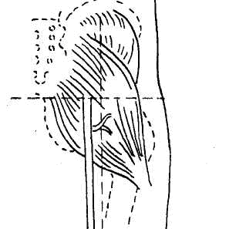

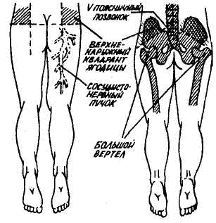

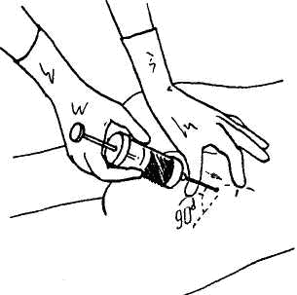

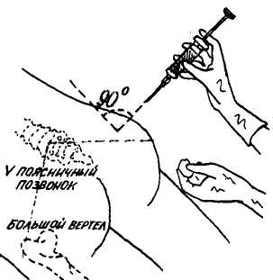

Рис.7 . Анатомические области проведения в/м инъекций

**Алгоритм действий медсестры:**

**I. Подготовка к процедуре (в палате)**

1. Представиться пациенту, объяснить цель и ход предстоящей процедуры. Убедиться в наличии у пациента информированного согласия на предстоящую процедуру и отсутствие аллергии на данное лекарственное средство.

**II. Подготовка к процедуре (в процедурном кабинете)**

1. Обработать руки гигиеническим способом, осушить. (Примечание: если невозможно гигиеническое мытье рук водой, можно обработать их с помощью 3-5 мл антисептика на основе 70° спирта в течение 2 минут).
2. Надеть перчатки (не стерильные).
3. Обработать перчатки ватным шариком, смоченным кожным антисептиком.
4. Взять стерильный лоток, в него стерильным пинцетом положить не менее 5 стерильных салфеток (шариков).
5. Перед вскрытием упаковки с одноразовым шприцем проверить ее срок годности и герметичность.
6. Перед набором прочесть надпись на упаковке (флаконе, ампуле), убедиться в правильности выбора раствора, сроке годности.
7. Обработать крышку флакона (шейку ампулы) шариком, смоченным антисептическим раствором.
8. Набрать нужное количество лекарственного препарата.
9. Надеть колпачок на иглу и удалить воздух из шприца.

**III. Выполнение процедуры**

1. Пригласить пациента в процедурный кабинет.
2. Предложить пациенту занять удобное положение: лежа. Выбор положения зависит от состояния пациента.
3. Выбрать и осмотреть (пропальпировать) область предполагаемой инъекции
4. Обработать место инъекции не менее чем двумя салфетками/шариками, смоченными кожным антисептиком: сначала большое поле, а затем непосредственно место инъекции.
5. Растянуть или захватить кожу большим и указательным пальцем одной руки, что увеличит массу мышцы и облегчит введение иглы.
6. Держа шприц перпендикулярно коже (под углом 90°), ввести иглу быстрым движением на 2/3 ее длины.
7. Потянуть поршень на себя, убедиться, что игла не в сосуде.
8. Перенести вторую руку на поршень и медленно ввести лекарственный препарат в мышцу.

**IV. Окончание процедуры**

1. Прижать к месту инъекции шарик с кожным антисептиком, извлечь иглу.
2. Промыть шприц и иглу в первой емкости, затем положить шприц во вторую емкость для дезинфекции, а иглу – в третью емкость для дезинфекции и дальнейшей утилизации.
3. Взять у пациента ватный шарик и положить в емкость для дезинфекции.
4. Снять перчатки, поместить их в емкость для дезинфекции.
5. Обработать руки гигиеническим способом, осушить.
6. Сделать соответствующую запись о результатах выполнения в медицинскую документацию.

**Дополнительные сведения об особенностях выполнения методики**

1. Через 15 минут после инъекции обязательно узнать у пациента о его самочувствии и о реакции на введенное лекарство (выявление осложнений и аллергических реакций).

**Постановка согревающего компресса**

**Цель:** расширение кровеносных сосудов и усиление кровообращения, рассасывающее действие.

**Показания:** местные воспалительные процессы на коже, в подкожном жировом слое, суставах, среднем ухе, ушибы (через сутки после травмы).

**Противопоказания:** нарушение целостности кожи, лихорадка, гнойничковые высыпания на коже.

**Оснащение:** компрессная бумага, вата, бинт (марля), спирт этиловый 45°, ножницы.

**Алгоритм действий медсестры**

**I**. **Подготовка к процедуре**

1.Уточнить у пациента понимание цели и хода предстоящей процедуры и получить его согласие. В случае не информированности пациента уточнить у врача дальнейшую тактику.

2.Вымыть руки.

3.Отрезать ножницами необходимый (в зависимости от области применения) кусок бинта для компресса и сложить его в 8 слоев. Вырезать кусок компрессной бумаги - на 2 см больше салфетки. Приготовить кусок ваты в длину на 2 см больше, чем компрессная бумага.

4.Сложить слои: внизу - вата, затем - компрессная бумага.

5.Налить спирт в мензурку, развести его, смочить в нём салфетку, слегка отжать ее и положить сверху компрессной бумаги.

**II.** **Выполнение процедуры**

1. Все слои компресса положить на нужный участок тела.
2. Зафиксировать компресс бинтом в соответствии с требованиями десмургии, чтобы он плотно прилегал к коже, но не стеснял движений.
3. Напомнить пациенту, что компресс поставлен на 6-8 часов, проверить правильность наложения компресса через 1 час.
4. Вымыть (гигиенический уровень) и осушить руки.

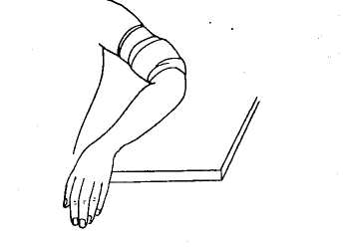



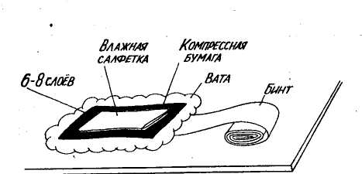

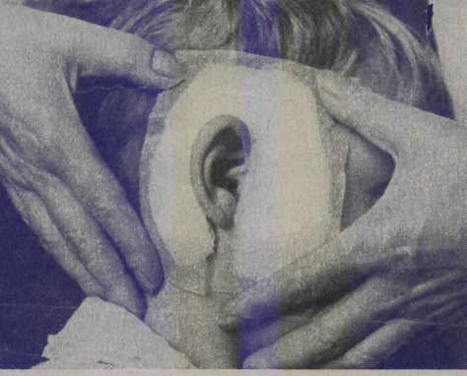

Рис.8 Подготовка и применение местного согревающего компресса

* 1. **Реабилитационные мероприятия**

Помимо медикаментозного лечения существуют дополнительные методы:

* лазеротерапия;
* криотерапия (лечение холодом);
* прогревания;
* магнитотерапия;
* электромиостимуляция;
* фонофорез (ультразвук);
* лечение золотосодержащими препаратами и др.

Однако эффективность данных методов по части излечения от артрита и артроза под большим вопросом, так как они не обеспечивают устранения основной причины заболевания – нарушения баланса между разрушением и восстановлением тканей сустава. Лечебные физические упражнения, аэробные тренировки, плавание – эффективное средство профилактики и лечения артроза. Они направлены на восстановление подвижности сустава и усиление кровотока в данной области, а соответственно могут стимулировать очистку и восстановление тканей сустава.

Во время физических упражнений работающие мышцы создают энергию биологической[микровибрации](https://immunitet.org/mikrovibratsija), которая необходима для транспортных и обменных процессов на клеточном уровне. Лимфатические и кровеносные сосуды не подходят к каждой клетке организма, к каждому микро-участку. У клеток нет собственных средств передвижения, поэтому для их перемещения и контактирования друг с другом необходимо их «встряхивание», которое обеспечивается за счет сократительной активности мышечных волокон, то есть работы мышц.

Мышцы создают энергию микровибрации постоянно (даже во время сна), различается лишь мощность. Отсутствие микровибрации свидетельствует о смерти человека. Уровень микровибрации, достаточный для питания и очистки всех тканей, в том числе, суставов, возникает лишь при физическом напряжении мышц.

Существование эффекта биологической микровибрации было открыто в 1986 году академиком Н.И. Аринчиным и описано в работах *«*[*Микронасосная деятельность скелетных мышц при их растяжении*](https://immunitet.org/download/literatura/Arinchin_1986.pdf)*»,* *«*[*Периферические «сердца» человека*](https://immunitet.org/download/literatura/perifericheskie-serdca.doc)*»*. А в 2002 году физиком Федоровым В.А. совместно с группой врачей был создан первый измерительный прибор – [миотремограф](https://immunitet.org/apparati_vitafon), который позволил измерить микровибрационный фон человека и экспериментально подтвердить теорию. Именно поэтому ЛФК рекомендована при лечении артрозов и имеет оздоравливающий эффект.

К сожалению, лечебные физкультура имеет серьезные ограничения:

- ЛФК может проводиться только после снятия воспаления в период ремиссии;

- упражнения не рекомендуется проводить при наличии сильных болей;

- люди в пожилом возрасте имеют целый букет заболеваний или серьезную деградацию сустава, которые уже не позволяют делать физические упражнения;

- люди с большим весом могут делать только ограниченное количество физических упражнений (в положении лежа, сидя) для восстановления тазобедренных и коленных суставов, так как при ходьбе и аналогичных нагрузках суставы испытывают перегрузку и продолжают разрушаться;

- ЛФК будет эффективна при частых регулярных занятиях, когда занятия чередуются с периодами покоя для сустава. Как правило, люди вынуждены ходить на работу, имеют ряд семейных обязанностей, которые не позволяют им всецело посвятить себя (на длительное время) только занятиям ЛФК с периодами покоя.

- ЛФК может быть малоэффективна, если артроз явился следствием физической перегрузки и дистрофических изменений тканей в суставе. Мышечные клетки уже истощены, и дополнительная нагрузка может привести к их гибели.

- ЛФК не решает проблему восстановления проводимости нервных путей, то есть при наличии заболеваний позвоночника ЛФК будет малоэффективна, так как нервные импульсы будут плохо доходить до области сустава.

Таким образом, ЛФК – эффективное средство лечения артроза (но не артрита) в не слишком пожилом возрасте при не запущенной стадии заболевания при отсутствии других отягчающих положение заболеваний.

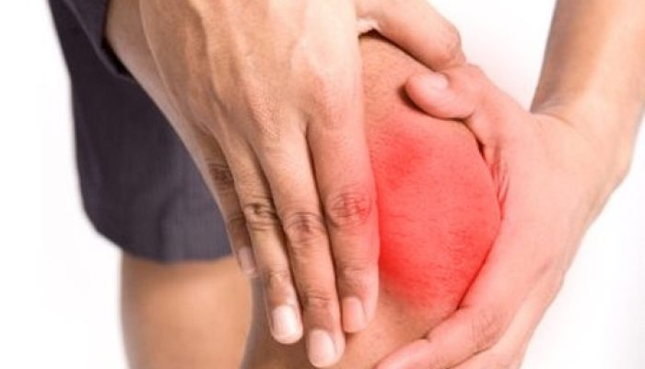

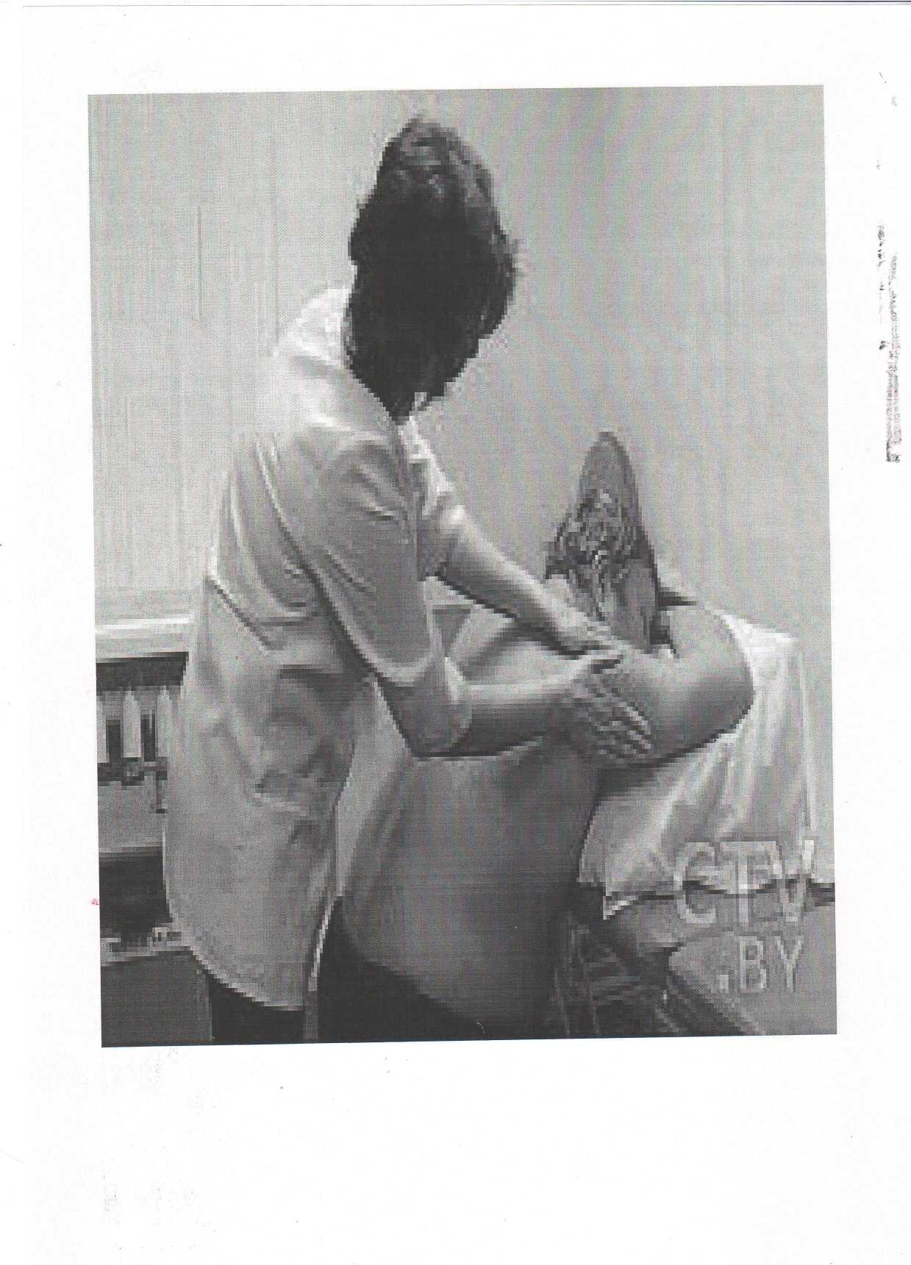Рис. 9 Массаж коленного сустава

Рис. 10 Массаж плечевого сустава

Комплекс упражнений при заболеваниях костно-мышечной системы

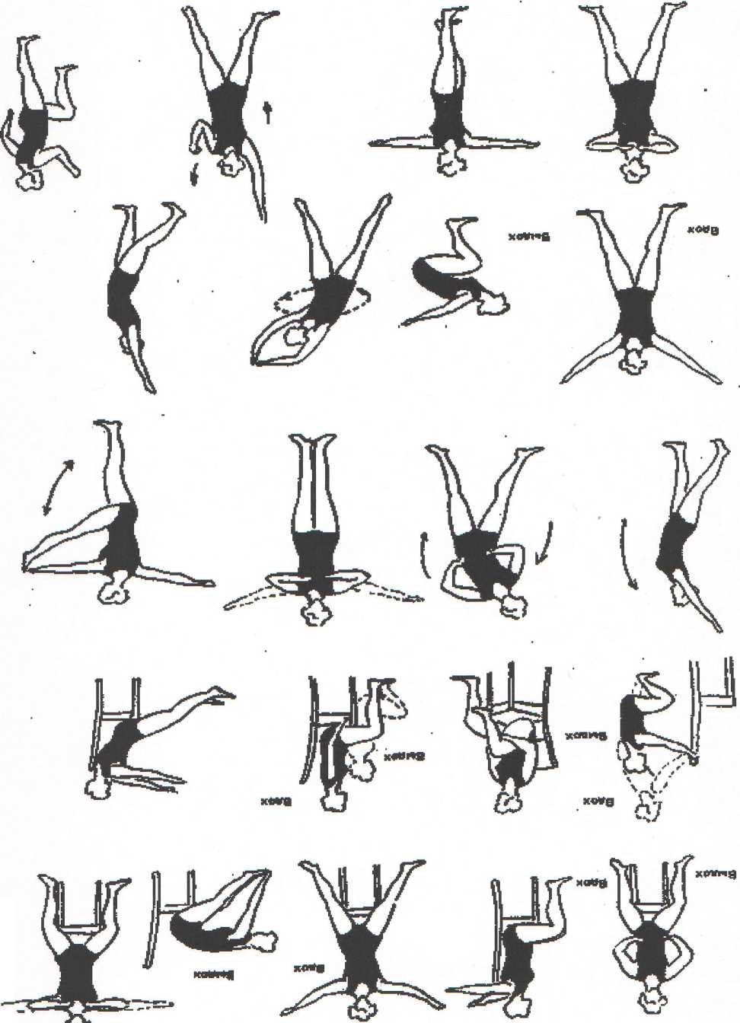

Рис.11 Комплекс упражнений при заболеваниях костно-мышечной системы

Комплекс упражнений при заболеваниях опорно-двигательного аппарата

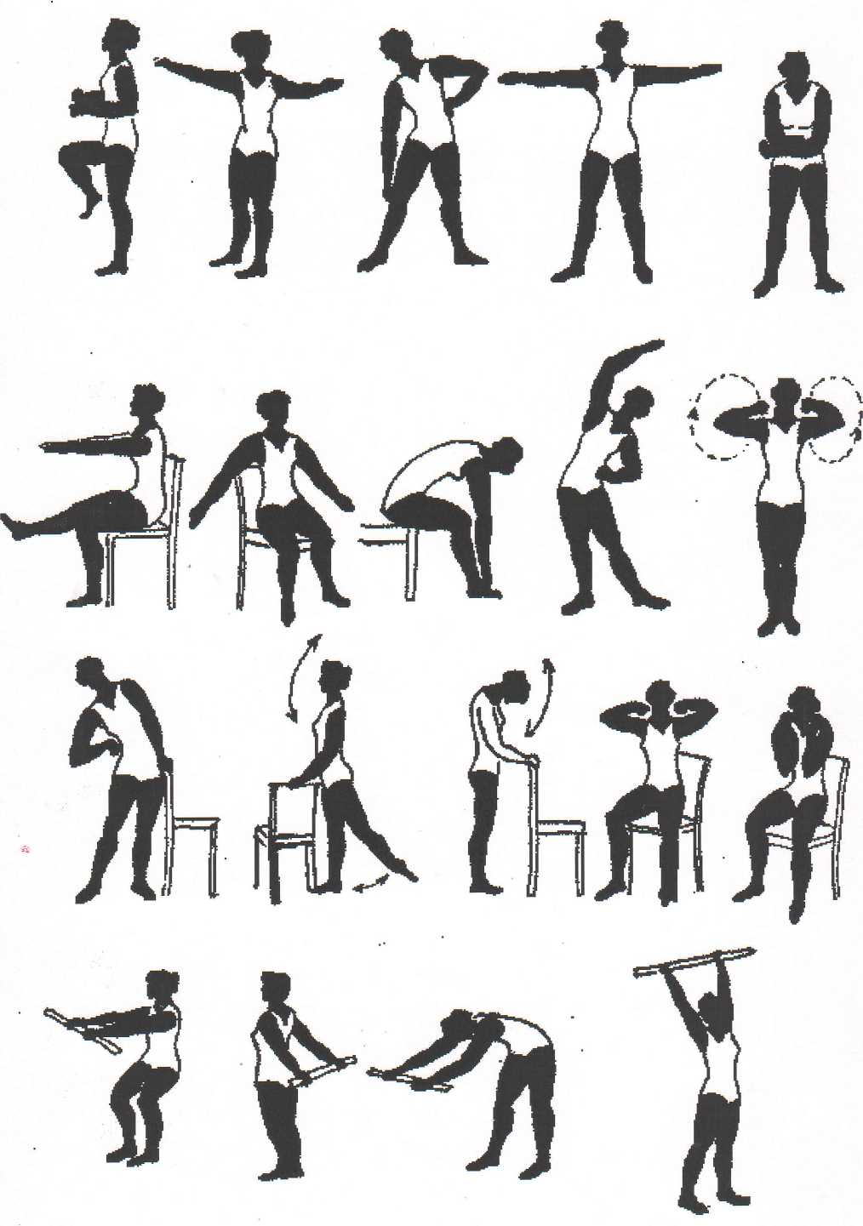

Рис. 12 Комплекс упражнений при заболеваниях опорно-двигательного аппарата

Точечный массаж при болях в области локтевого (а), плечевого (б), и коленного (в) суставах

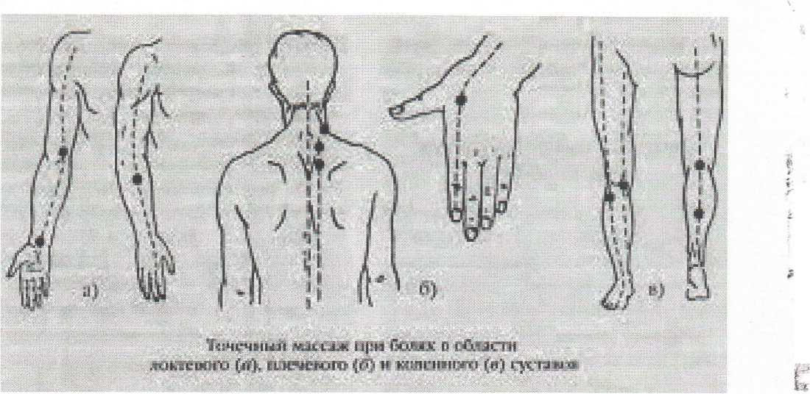

Рис.13 Точечный массаж при болях в области локтевого (а), плечевого (б), и коленного (в) суставах

**4. Задания для самостоятельной работы**

**Задание 1. Проверь себя - ответь на вопрос (Задание на «3»)**

1. Дайте определение ревматоидного артрита
2. Какова распространенность РА?
3. Каковы основные причины?
4. В чем заключается патогенический механизм развития РА?
5. Каковы симптомы РА при общем осмотре.
6. Каковы симптомы РА при объективном обследовании пациентов.
7. С помощью каких лабораторных и инструментальных методов исследования можно подтвердить диагноз ревматоидного артрита.
8. Назовите принципы лечения.
9. Дайте определение остеоартроза.
10. Что такое коксартроз?
11. Что такое гонартроз?
12. Артроз, причины.
13. Что такое остехондроз?
14. Что такое НПВС?

**Задание 2. Тесты для контроля знаний по теме: «Ревматоидный артрит остеоартроз» (Задание на «4»)**

Выбрать один правильный ответ.

Тесты сестринский процесс при заболевании суставов

1. При ревматоидном артрите преимущественно поражаются суставы:

А) коленные

Б) локтевые

В) тазобедренные

Г) поястно-фоланговые

2. Типичный синдром ревматоидного артрита:

А) слабость

Б) одышка

В) утренняя скованность суставов

Г) боли в животе

3. Потенциальная проблема при ревматоидном артрите:

А) желтуха

Б) запор

В) влажный кашель

Г) деформация суставов

4. При лечении ревматоидного артрита обычно используют:

А) антибиотики

Б) диуретики

В) гипотензивные

Г) нестероидные противовоспалительные препараты

5. Основное побочное действие НПВП:

А) повреждение слизистой оболочки ЖКХ

Б) нарушение зрения

В) повышение АД

Г) ототоксичность

**Задание 3. Составить план ухода при данных заболеваниях.**

**Эталон ответа проблемно-ситуационной задачи**

Проблемы настоящие:

Потенциальные:

Приоритетная:

Краткосрочная цель:

Долгосрочная цель:

|  |  |
| --- | --- |
| План | Мотивация |
| 1 |  |
| 2 |  |
| 3 |  |
| 4 |  |
| 5 |  |
| 6 |  |
| 7 |  |
| 8 |  |

**Задание 4. Заполните немые таблицы по теме: «Сестринский процесс при ревматоидном артрите и остеоартрозе» (Задание на «5»)**

|  |  |  |  |
| --- | --- | --- | --- |
| №  п/п | Симптомы | Артрит ревматоидный | Остеоартроз |
| 1 |  |  |  |
| 2 |  |  |  |
| 3 |  |  |  |
| 4 |  |  |  |
| 5 |  |  |  |
| 6 |  |  |  |
| 7 |  |  |  |
| 8 |  |  |  |

**Задание 5. Приготовить кроссворд по теме «Ревматоидный полиартрит и остеоартроз»**

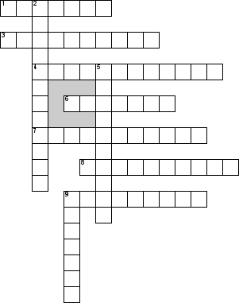

***По горизонтали***  
1. Хроническое заболевание, при котором повреждаются суставы: разрушаются хрящи, прилегающие костные суставные структуры, связки сустава и наблюдаются вторичные изменения в виде краевых костных разрастаний (остеофитов), которые в народе называются отложением солей  
3. Воспаление одного сустава  
4. Комплекс дистрофических нарушений в суставных хрящах  
6. Самостоятельное заболевание, в основе которых лежит воспалительный процесс в синовиальной оболочке сустава хряща и околосуставных тканях  
7. Воспаление 2-3 суставов - характерен для большого числа заболеваний  
8. Одновременное или последовательное воспаление нескольких суставов  
9. Группа воспалительных заболеваний позвоночника, при которых происходит разрушение тел позвонков, что приводит к деформации позвоночника

***По вертикали***  
2. Воспалительный процесс, который часто поражает место перехода сухожилия в мышцу   
5. Заболевание, характеризующееся снижением плотности кости в результате уменьшения костного вещества или недостаточной его минерализации   
9. Стойкое боковое отклонение позвоночника от нормального выпрямленного положения.

**Задание 6. Заполни лепестки (Задание на «5»)**

Инструкция: впиши в пустые лепестки нестероидные противовоспалительные средства.



Составить меню для пациентов с «Ревматоиодным полиартритом и остеоартрозом».

**Ответы на задания для самостоятельной работы.**

**Задание 2. Ответы на тесты по теме «Ревматоидный артрит и остраортроз»**

1-Г

2-В

3-Г

4-Г

5-А

**Ответы на задание 3. Составление плана ухода при ревматоидном артрите и остеоартрозе**

**Проблемы пациента**

Настоящие:

* боли в суставах;
* лихорадка;
* неприятные ощущения в области сердца;
* снижение аппетита;
* плохой сон.

Потенциальные:

* формирование порока сердца;
* риск развития ревмокардита;
* сердечная недостаточность.

Приоритетной проблемой пациента являются боли в суставах.

Краткосрочная цель: пациент отметит снижение болей в суставах к концу 7-го дня стационарного лечения.

Долгосрочная цель: пациент отметит исчезновение болей и восстановление функции суставов к моменту выписки.

Таблица 3

|  |  |
| --- | --- |
| План | Мотивация |
| 1.Обеспечить лечебно-охранительный режим пациенту | Для создания психоэмоционального  комфорта и профилактики  возможных осложнений заболевания |
| 2.Укрыть теплым одеялом, обеспечить его теплом | Для снятия боли |
| 3.Обеспечить пациенту обильное,  витаминизированное питье (2-2,5 л.) | Для снятия интоксикации и  повышения защитных сил организма |
| 4.Ставить компрессы на область болезненных  суставов по назначению врача | Для снятия воспаления |
| 5.Следить за диурезом пациента | Для контроля водно-электролитного баланса |
| 6.Следить за деятельностью кишечника | Для профилактики запоров |
| 7.Осуществлять контроль за гемодинамикой пациента | Для ранней диагностики  возможных осложнений |
| 8.Провести беседу с родными по обеспечению  пациента питанием в соответствии диетой № 10 | Для улучшения задержки жидкости  в организме |

Оценка: пациент отмечает исчезновение болей, отеков, восстановление функций пораженных суставов, демонстрирует знания по профилактике ревматизма. Цель достигнута.

Студент демонстрирует правильный уровень общения с пациентом и аргументировано объясняет ему необходимость соблюдения постельного режима.

**Ответ на задание 4. Заполните немые таблицы по теме «Ревматоидный артрит и остеоартроз»**

Таблица 4

|  |  |  |  |
| --- | --- | --- | --- |
| №  п/п | Симптомы | Артрит ревматоидный | Остеоартроз |
| 1 | Возраст | Молодой, средний, пожилой | Преимущественно пожилой |
| 2 | Основа патологического процесса | Воспаление | Нарушение  кровоснабжения,  питание, деформация |
| 3 | Характер  поражения | Любые чаще мелкие | Крупные выполняющие  большую нагрузку |
| 4 | Количество пораженных суставов | множественные | Чаще начинается с одного |
| 5 | Причины | Инфекционные заболевания | Нарушение обмена  веществ,  повышенная нагрузка |
| 6 | Симптомы | Боль, отек, покраснение,  гипертермия | Нарастающая боль,  хруст,  ограничение подвижности |
| 7 | Диагностика | Биохимический анализ крови  (на маркеры воспаления  в периферической крови,  R-логической МРТ, УЗИ | Анамнез  R-логическое исследование |
| 8 | Лечение | Медикаментозная терапия | Физиотерапия  ЛФК, хирургическое лечение |

**Ответ на задание 5.**

(задание на «5»)

**Приготовить кроссворд по теме «Ревматоидный артрит и остраортроз»**

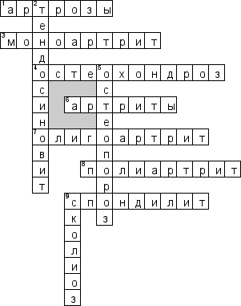

Приготовить беседу на тему «Ревматоидный артрит и остраортроз»

Составить меню для пациентов.

Примерное меню для пациента с ревматоидным полиартритом.

День 1.

Завтрак-овсяная каща на воде, отварное мясо, квашеная капуста, 50 гр. черствого хлеба

Второй завтрак-мусс из ягод.

Обед –овощной суп, запеченная жирная рыба, отвар из шиповника.

Полдник-печеное яблоко, несладкий чай.

Ужин-запеканка из творога, рис с овощами, компот.

День 2.

Завтрак-паровой амлет, гренки.

Второй завтрак-ржаные хлебцы, травяной отвар

Обед-суп с овощами и зеленью, вареное мясо, 50 гр. черствого белого хлеба.

Полдник-фруктовое желе.

Ужин-отварной картофель, любая рыба на пару, несладкий сок.

Примерное меню для пациентов при остеоартрозе.

День 1.

Завтрак-перловая каша на воде, чай, белый хлеб.

Второй завтрак-банан, гранат, ананас.

Обед-овощной суп, рыба на пару, 50 гр. чествого белого хлеба, 1 ст. молока.

Полдник-компот из сухофруктов

Ужин-творог нежирный, зеленый чай.

День2.

Завтрак-рисовая каша, компот из сухофруктов.

Второй завтрак-фрукты

Обед-домашняя лапша с курицей, тушеные овощи, 1 ст. молока.

Полдник-компот из сухофруктов

Ужин-овощной салат, зеленый чай, хлеб.

**Список использованных источников**

|  |
| --- |
| 1. Артроз, артрит. Лечение и профилактика. - М.: Газетный мир, 2011. - 160 c. 2.. В.В. Лялина Грамматика артрита / В.В. Лялина, Г.И. Сторожаков. - М.: Практика, 2010. - 170 c. 3. В.И. Зоря Деформирующий артроз коленного сустава / В.И. Зоря, Г.Д. Лазишвили, Д.Е. Шпаковский. - М.: Литтерра, 2010. - 360 c. 4. Доктор Боль в руках. Пособие для больных. Артрозы, артриты, воспаление сухожилий, онемение рук, шейный радикулит и другие заболевания / Доктор, Евдокименко. - М.: Столица-Принт, 2005. - 256 c. 5. Доктор Евдокименко Артроз тазобедренных суставов. Уникальная исцеляющая гимнастика / Доктор Евдокименко. - М.: Мир и Образование, 2013. - **512** c. 6. Ж.А. Ржевская Артриты и артрозы. Диагностика, профилактика, лечение / Ж.А. Ржевская, Е.А. Романова. - М.: Мир Книги Ритейл, 2011. - 160 c. 7. Людмила Рудницкая Артрит и артроз. Профилактика и лечение / Людмила Рудницкая. - М.: Питер, 2012. - 224 c. 8. Людмила Рудницкая Артрит и артроз. Профилактика и лечение / Людмила Рудницкая. - М.: Питер, 2013. - 224 c. 9. П.В. Евдокименко Артроз тазобедренных суставов. Исцеляющая гимнастика / П.В. Евдокименко. - М.: Оникс, Мир и Образование, 2013. - **701** c. 10. П.В. Евдокименко Артроз. Избавляемся от болей в суставах / П.В. Евдокименко. - М.: Мир и Образование, 2014. - 224 c. 11. Т.В. Лукьяненко Здоровые суставы и сосуды. Профилактика и лечение артрозов, артритов, остеопороза и варикоза / Т.В. Лукьяненко. |